UDHËZIM

Nr. 177, datë 16.6.2014

PËR PROCEDURAT E KONSTATIMIT DHE VEPRIMIT PËR KUNDËRVAJTJET QË KRYHEN ME MJETET LUNDRUESE

Në mbështetje të nenit 102, pika 4, të Kushtetutës dhe të ligjit nr. 8663, datë 18.9.2000, “Për regjistrimin, klasifikimin, mënyrën e përdorimit dhe kontrollin e mjeteve lundruese me tonazh nën 20 NT”, të ndryshuar, me qëllim caktimin e procedurave dhe mënyrën e veprimit kur konstatohen shkelje administrative dhe penale me mjetet lundruese me tonazh nën 20 NT,

UDHËZOJ:

Kreu I

Rregulla të Përgjithshme

1. Në zbatim të ligjit nr. 8663, datë 18.9.2000, “Për regjistrimin, klasifikimin, mënyrën e përdorimit dhe kontrollin e mjeteve lundruese me motor, me tonazh nën 20 NT”, të ndryshuar, objekt i këtij udhëzimi janë ato mjete me motor me tonazh nën 20 NT, që ushtrojnë aktivitet në det, liqene, lumenj, rezervuarë dhe përrenj në thellësi të territorit.
2. Mjetet lundruese kur dalin në lundrim, pavarësisht nga qëllimi i daljes, fuqia motorike apo tonazhi, të respektojnë rregullat e regjimit të lundrimit në det, liqene, lumenj, rezervuarë dhe përrenj, si dhe të jenë të pajisura me mjetet e shpëtimit, GPS, sinjalet ndriçuese për lundrim natën, si dhe me mjete komunikimi e sinjalizimi, sipas përcaktimeve të legjislacionit në fuqi.
3. Punonjësi i Policisë së Shtetit, kur konstaton mjete lundruese me motor që qarkullojnë në det, liqene, rezervuarë, lumenj dhe përrenj ose kur transportohen në rrugë, ushtron kontroll të dokumenteve. Nëse mjetet lundruese nuk janë të pajisura me certifikatën e përdorimit të mjetit, sipas nenit 7 të ligjit nr. 8663, datë 18.9.2000, bllokojnë mjetin lundrues dhe informojnë shërbimet e Policisë Kufitare dhe Migracionit përgjegjëse për territorin.
4. Për rastet e përmendura në pikën 3 të këtij udhëzimi, punonjësi i policisë që ka bërë konstatimin zbaton procedurat e parashikuara në ligjin nr. 8663, datë 18.9.2000, të ndryshuar dhe kur nuk konstatohen elemente të veprës penale, merr masat administrative të parashikuara sipas legjislacionit në fuqi.
5. Për të gjitha daljet në det, liqene, rezervuarë, lumenj dhe përrenj, drejtuesi apo pronari i mjetit plotëson një deklaratë, sipas modelit nr. 10 bashkëlidhur këtij udhëzimi, një kopje të së cilës e dorëzon pranë stacionit të Policisë Kufitare dhe Migracionit.
6. Për mjetet lundruese me të cilat kryhen veprime që bien në kundërshtim me ligjin nr. 8663, datë 18.9.2000, të ndryshuar, zbatohen me rigorozitet të gjitha masat administrative parandaluese dhe plotësuese të parashikuara sipas ligjit.

KREU II

Procedura e konstatimit dhe veprimit për kundërvajtjet

7. Punonjësi i Policisë Kufitare dhe Migracionit ose ai i shërbimeve të tjera të Policisë së Shtetit, kur konstaton shkelje të parashikuara në ligjin nr. 8663, datë 18.9.2000, të ndryshuar, menjëherë në momentin e konstatimit, i bën të qartë personit që drejton me çdo titull mjetin lundrues veprimet ose mosveprimet e kryera që bien ndesh me ligjin, dispozitat e shkelura, dënimin administrativ apo penal të parashikuar për çdo dispozitë të shkelur, si dhe afatin e parashikuar për njoftimin e vendimit që do të merret kundrejt shkeljes.
8. Për mjetet lundruese që qarkullojnë në liqene, lumenj, rezervuarë dhe përrenj në thellësi të territorit, të cilat nuk mbulohen nga shërbimet e Policisë Kufitare, procedurat për regjistrimin, kontrollin dhe kundërvajtjet që kryhen nga ana e tyre, zbatohen nga shërbimet e rendit në qarqe.
9. Punonjësi harton në vend procesverbalin e konstatimit të shkeljes në tri kopje, ku parashikohen: gjeneralitetet e kundërvajtësit dhe të mjetit sipas dokumenteve që ai disponon, data, ora dhe vendi i konstatimit, shkelja e parashikuar dhe dispozita që parashikon shkeljen përkatëse, dënimi administrativ ose penal i parashikuar në atë dispozitë, si dhe hollësi të tjera specifike për çdo rast, sipas modelit nr. 2, bashkëlidhur këtij udhëzimi.
10. Një kopje e procesverbalit të konstatimit të shkeljes i jepet kundërvajtësit kundrejt firmës ose vërejtjeve që ai mund të shprehë në kopjen tjetër, e cila i dorëzohet brenda ditës shefit të stacionit të Policisë Kufitare, ndërsa kopja e tretë dorëzohet pranë sekretarisë së komisariatit ose Drejtorisë Rajonale të Kufirit dhe Migracionit, dhe kur përveç shkeljes administrative ka edhe elemente të veprës penale, i bashkëngjitet materialeve të procedimit.
11. Shefi i stacionit të Policisë Kufitare dhe Migracionit ose personi i autorizuar prej tij, në bazë të procesverbalit të konstatimit të shkeljes, pasi bën verifikimet e nevojshme dhe bindet për shkeljen e kryer, merr vendimin përkatës, duke plotësuar procesverbalin e kundërvajtjes administrative (për: gjobë, bllokim administrativ ose sekuestrim) sipas modeleve nr. 3, 4 e 5, bashkëlidhur këtij udhëzimi.
12. Në rastet kur dispozita e shkelur parashikon masën e bllokimit administrativ, sekuestrimit apo të konfiskimit të mjetit lundrues (ose të mjeteve të tjera në ndihmë të tij) punonjësi i policisë, pasi i bën të ditur personit kundërvajtës shkeljen dhe dënimin sipas pikës 7 të këtij udhëzimi, bën shoqërimin e mjetit lundrues në pikën e bllokimit të mjeteve lundruese dhe përpilon procesverbalin për dorëzimin e mjetit lundrues në pikën e bllokimit sipas modelit nr. 6 bashkëlidhur këtij udhëzimi, të cilit i bashkëngjiten fotografi në disa pamje të mjetit lundrues.
13. Procesverbali i dorëzimit përpilohet në 3 (tri) kopje, një kopje e procesverbalit i dorëzohet kundërvajtësit, një tjetër qëndron në pikën e bllokimit, ndërsa kopja e tretë dorëzohet brenda ditës në stacionin e Policisë Kufitare (e cila arkivohet në sekretarinë e Drejtorisë Rajonale të Kufirit dhe Migracionit).
14. Mjeti i bllokuar apo i sekuestruar lihet në ruajtje, kundrejt konfirmimit të marrjes në dorëzim, në pikën e bllokimit deri në përfundim të procedurave të marrjes së vendimit përfundimtar. Kur dënimi është me gjobë, mjeti mbahet i bllokuar deri në likuidimin e vlerës së gjobës, e cila bëhet nëpërmjet bankave të nivelit të dytë ose nëpërmjet zyrave postare.
15. Për evidentimin e mjeteve lundruese të bllokuara, në pikën e bllokimit hapet një regjistër i veçantë sipas modelit nr. 12, bashkëlidhur këtij udhëzimi.
16. Në raste të veçanta, me urdhër të zv/Drejtorit të Përgjithshëm për Kufirin dhe Migracionin, mjeti lundrues lihet në ruajtje në venddislokimin e mjeteve lundruese të Policisë Kufitare.
17. Formulari i procesverbalit të vendosjes së gjobës, sipas modelit nr. 3 bashkëlidhur, plotësohet në dy pjesë. Pjesa e parë, për masën e gjobës referuar shkeljes së bërë nga kundërvajtësi, ndërsa pjesa e dytë shërben për llogaritjen e detyrimeve për shpenzimet e kryera nga policia, si shpenzimet e ndërhyrjes, të transportit, parkimit dhe zhbllokimit të mjetit lundrues.
18. Procesverbali i vendosjes së gjobës plotësohet nga shefi i stacionit të Policisë Kufitare në tri kopje me të njëjtin numër serie, nga të cilat një kopje i dorëzohet kundërvajtësit, një kopje i dorëzohet sektorit të financës në komisariatin/drejtorinë e PKM dhe kopja e tretë qëndron në fletën e bllokut të gjobave në stacionin e Policisë Kufitare. Gjoba shlyhet brenda 5 (pesë) ditëve, për çdo ditë mbi afatin ligjor aplikohet kamatvonesë në masën 2% të gjobës për çdo ditë vonesë deri në një muaj.
19. Administrimi i procesverbalit të vendosjes së gjobës dhe veprimet financiare në kontabilitet bëhen sipas legjislacionit në fuqi për menaxhimin financiar dhe kontrollin.
20. Për shpenzimet e kryera në rastet e ndërhyrjes, të transportit dhe të zhbllokimit të mjetit lundrues, aplikohen tarifat përkatëse në shumën prej 4000 lekësh, si dhe tarifa e parkimit 700 lekë për çdo ditë qëndrimi, sipas urdhrit të ministrit të Brendshëm dhe ministrit të Financave nr. 4913, datë 24.6.2008, “Për miratimin e tarifave të shërbimeve që realizojnë institucionet e Ministrisë së Brendshme, për të ardhurat nga veprimtaritë ekonomike, sipas pikës 1/c të udhëzimit të përbashkët nr. 2919, datë 21.11.2006, “Për krijimin dhe administrimin e të ardhurave që krijojnë institucionet e Ministrisë së Brendshme”, të ndryshuar”.
21. Kur konstatohen shkelje të ligjit në fabrikat e kantieret e prodhimit apo riparimit të mjeteve lundruese, agjenti i Policisë Kufitare dhe Migracionit bën mbylljen e përkohshme të fabrikës dhe harton procesverbalin sipas modelit nr. 16 bashkëlidhur këtij udhëzimi dhe sa më shpejt, por jo më vonë se 48 (dyzet e tetë) orë ia dërgon prokurorit pranë gjykatës së rrethit gjyqësor.
22. Mjetet lundruese të bllokuara, zhbllokohen me urdhër të shefit të stacionit të Policisë Kufitare, vetëm kur ato kanë plotësuar afatin kohor dhe kur kundërvajtësi ka plotësuar të gjitha detyrimet.
23. Shefi i stacionit të Policisë Kufitare, për zhbllokimin e mjeteve lundruese verifikon:
a) plotësimin e afatit dhe përmbushjen e detyrimeve duke bërë shënimet në regjistrin përkatës;
b) likuidimin e detyrimeve financiare, si:
i) vlefta e gjobës e përcaktuar në procesverbalin përkatës;
ii) shpenzimet e ndërhyrjes;
iii) shpenzimet e transportit (vetëm në rastet kur veprimi është kryer me mjetet e policisë);
iv) shpenzimet e parkimit.
24. Pas shlyerjes së detyrimeve financiare, shefi i stacionit të Policisë Kufitare dhe Migracionit pajis kundërvajtësin me formularin e zhbllokimit sipas modelit nr. 8 bashkëlidhur këtij udhëzimi, të cilin e paraqet në pikën e zhbllokimit së bashku me mandat-arkëtimet.
25. Në pikën e bllokimit shefi i stacionit të Policisë Kufitare dhe Migracionit përpilon në dy kopje procesverbalin për rikthimin e mjetit sipas modelit nr. 9 bashkëlidhur këtij udhëzimi, nga të cilat një kopje i jepet subjektit, ndërsa tjetra i bashkëngjitet dokumenteve të mjetit.

Kreu III

Dispozita të fundit

26. Regjistrat përkatës sipas këtij udhëzimi protokollohen dhe ruhen 10 vjet pas mbylljes, ndërsa dokumentet e përpiluara për masa administrative apo penale për shkeljet që bëhen me mjetet lundruese, ruhen 1 (një) vit pas përfundimit të ekzekutimit të vendimit.
27. Mjetet lundruese objekt i këtij udhëzimi, kur kalojnë në favor të shtetit dorëzohen pranë Drejtorisë së Përgjithshme të Rezervave Materiale të Shtetit sipas legjislacionit në fuqi.
28. Ngarkohen për zbatimin e këtij udhëzimi drejtoritë rajonale të Kufirit dhe Migracionit dhe ato të Policisë në qarqe.

29. Për kontrollin e zbatimit të tij ngarkohet drejtori i Përgjithshëm i Policisë së Shtetit.
30. Bashkëlidhur dhe pjesë përbërëse e këtij udhëzimi janë:
a) Certifikatë e përdorimit të mjetit lundrues (model nr. 1);
b) Procesverbal i konstatimit të shkeljes (model nr. 2);
c) Procesverbal për vendosjen e gjobës (model nr. 3);
ç) Procesverbal për bllokimin administrativ të mjetit lundrues (model nr. 4);
d) Procesverbal për sekuestrimin e mjetit lundrues (model nr. 5);
dh) Procesverbal për dorëzimin e mjetit lundrues në pikën e bllokimit (model nr. 6);
e) Procesverbal i kontrollit të banesës së shtetasit (model nr. 7);
ë) Formular për zhbllokimin e mjetit lundrues (model nr. 8);
f) Procesverbal për rikthimin e mjetit lundrues (model nr. 9);
g) Deklaratë për daljen në lundrim (model nr. 10);
gj) Libër i regjistrimit të mjeteve lundruese nën 20 NT (model nr. 11);
h) Regjistër i evidentimit të mjeteve lundruese të bllokuara pranë stacionit të policisë kufitare ose pikës së bllokimit (model nr. 12);
i) Libër i regjistrimit të mjeteve lundruese që importohen (model nr. 13);
j) Libër i regjistrimit të mjeteve të huaja të qëndrimit të përkohshëm (model nr. 14);
k) Libër i regjistrimit në fabrikë të mjeteve lundruese (model nr. 15);
l) Procesverbal për mbylljen e përkohshme të fabrikës (model nr. 16).
31. Udhëzimi nr.1338, datë 6.11.2000, “Për procedurat e shqyrtimit dhe mënyrën e veprimit për kundërvajtjet që kryhen me mjetet lundruese” revokohet.
Ky udhëzim hyn në fuqi pas botimit në Fletoren Zyrtare.
MINISTRI i PUNËVE TË BrendshmE
Saimir Tahiri

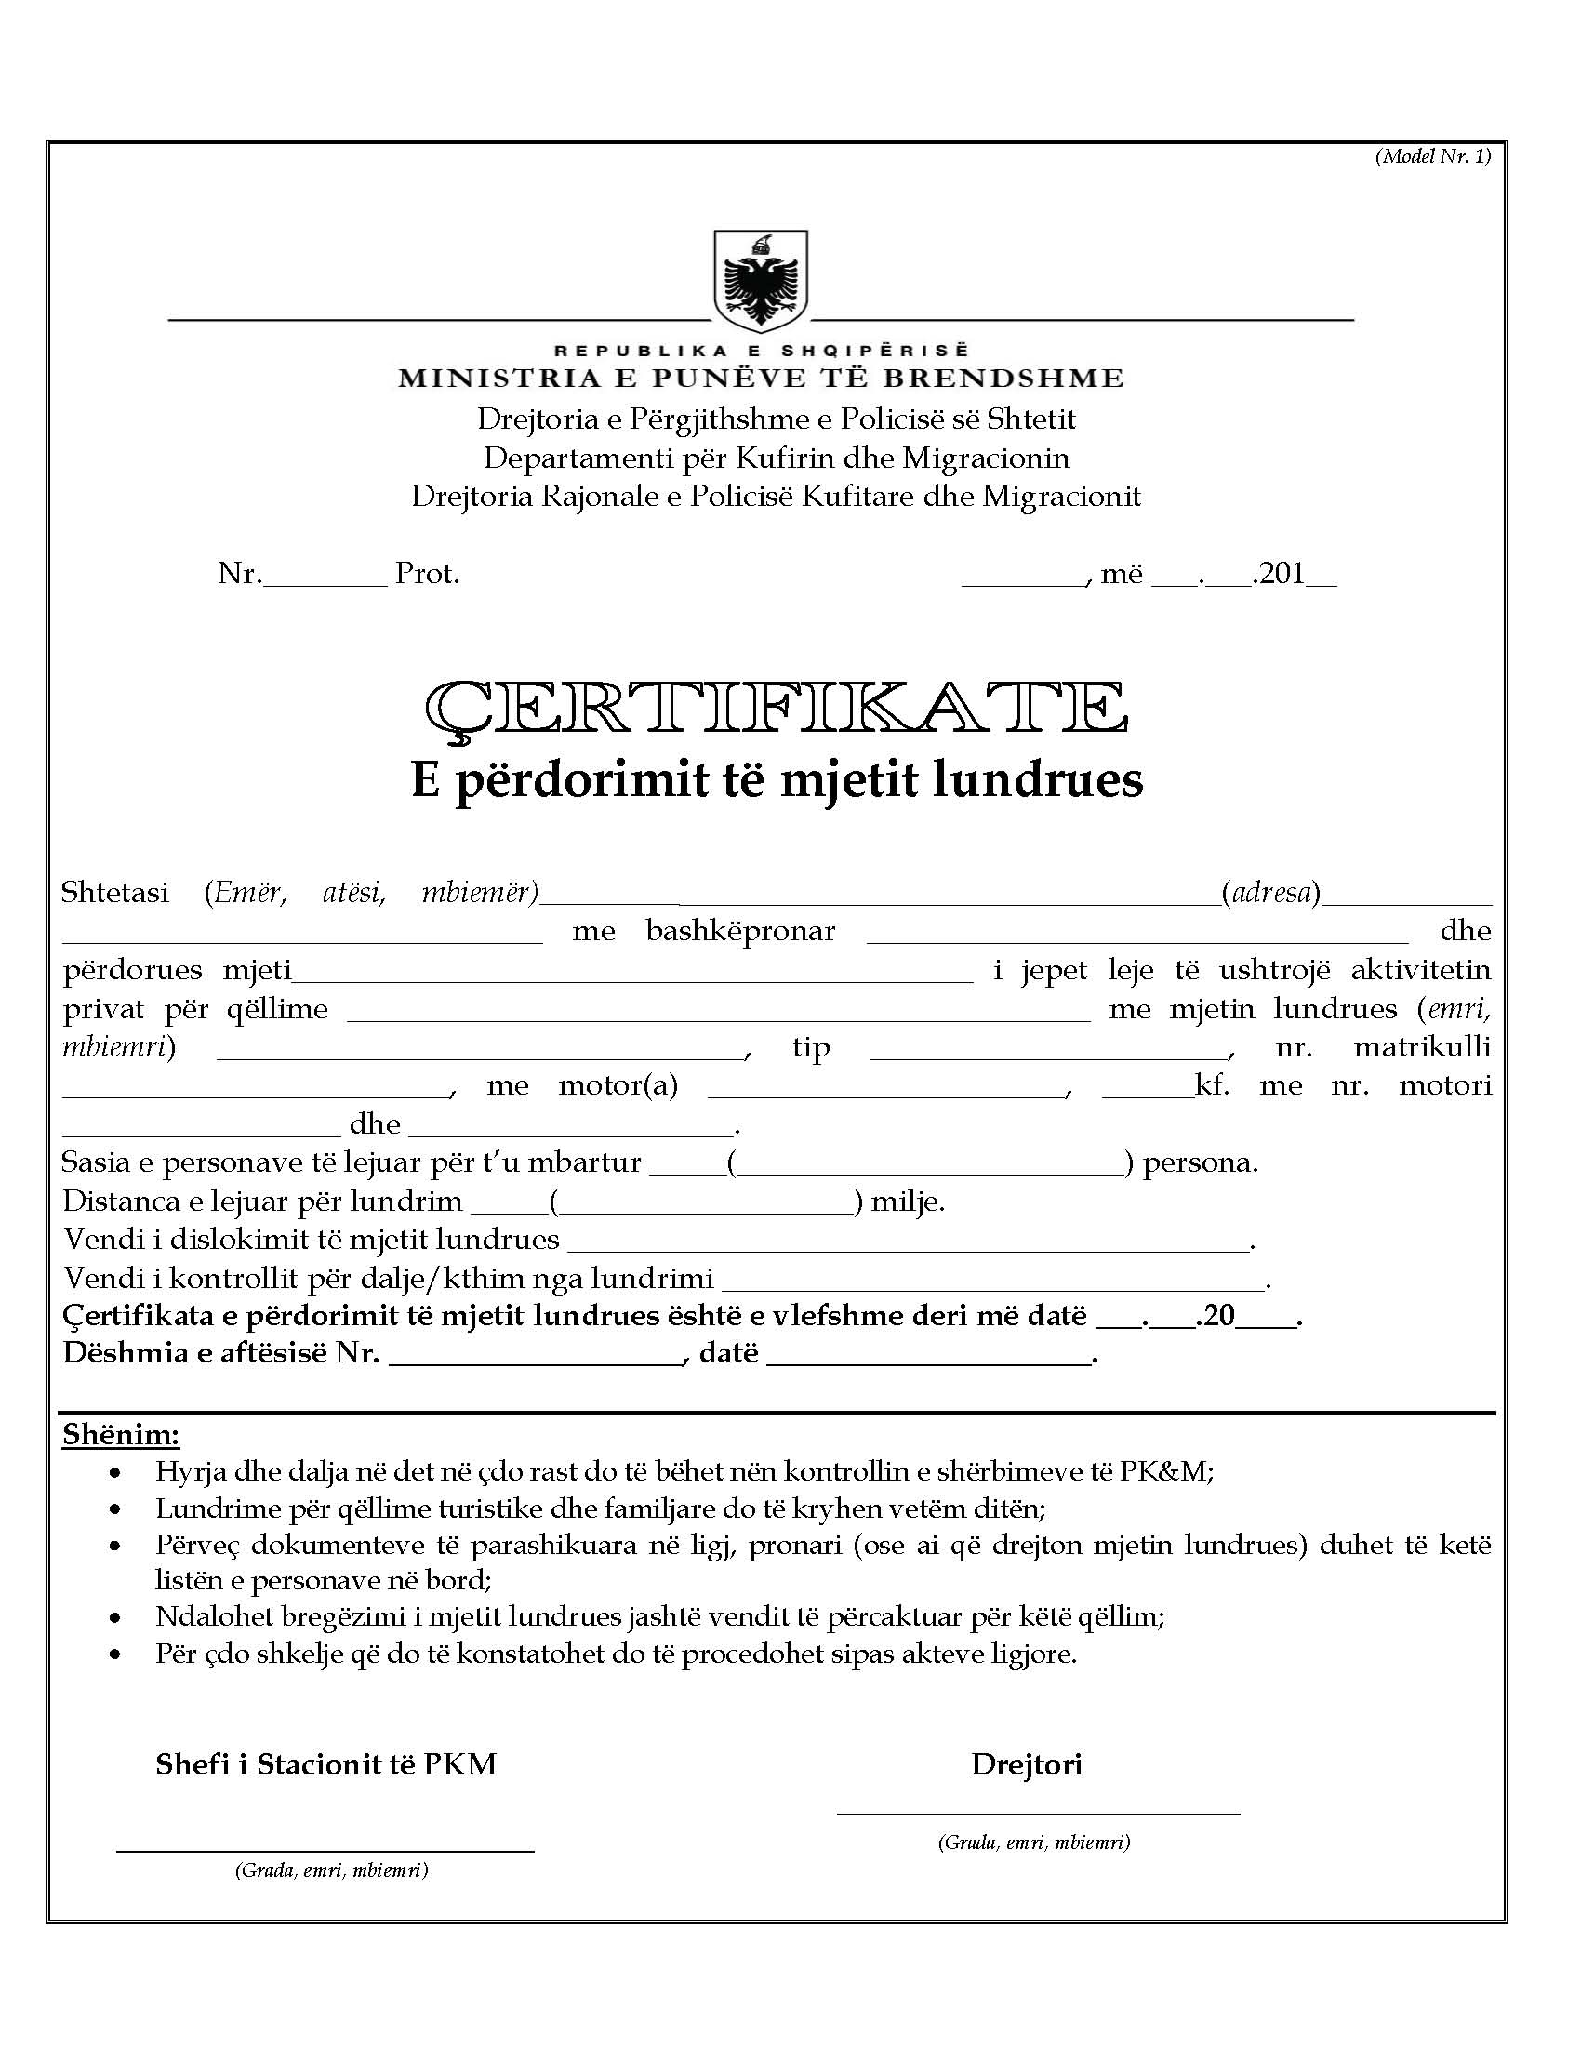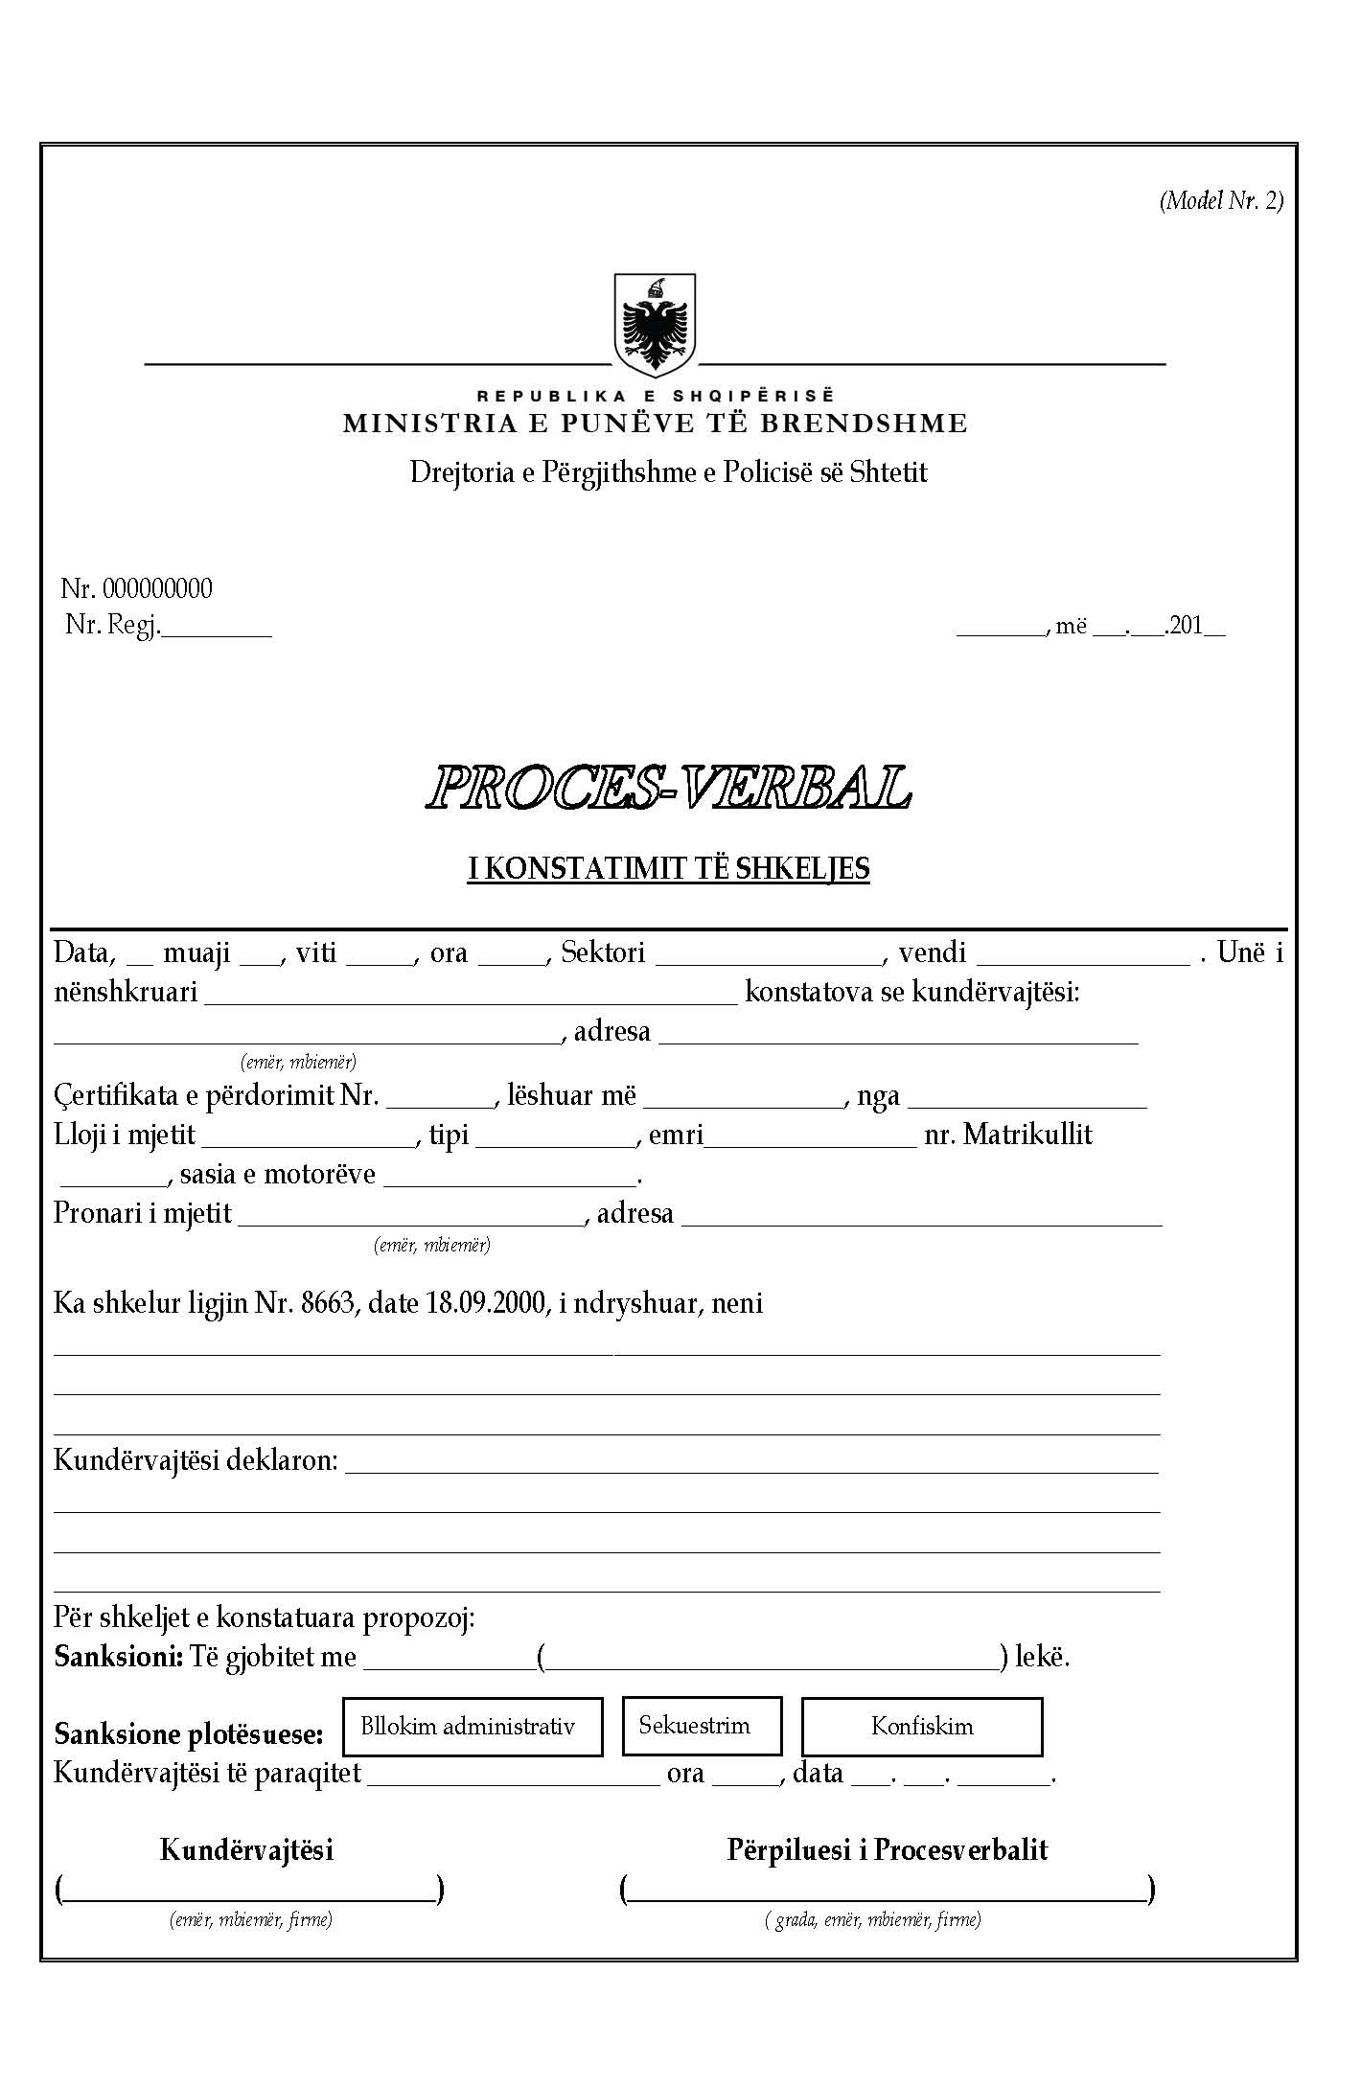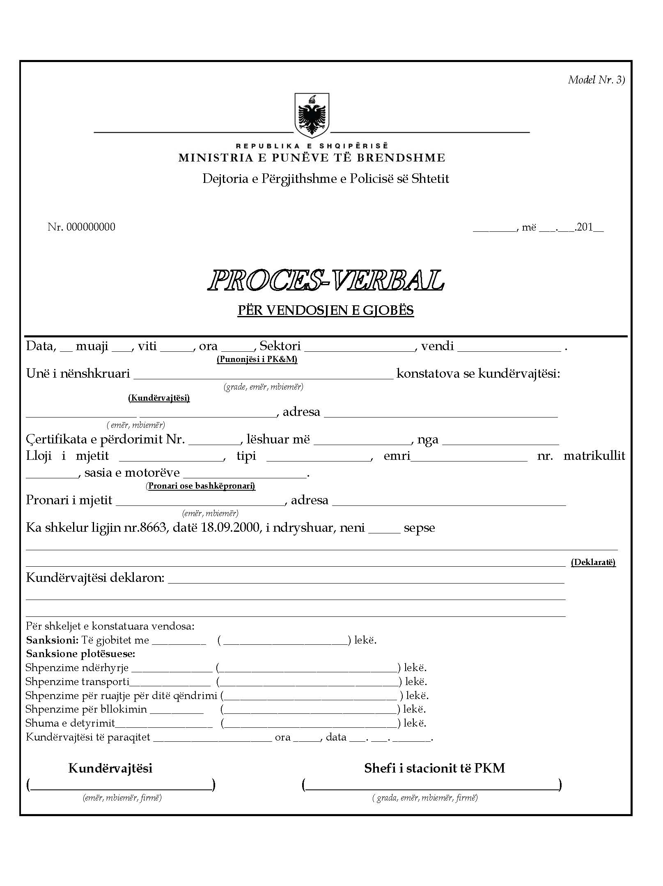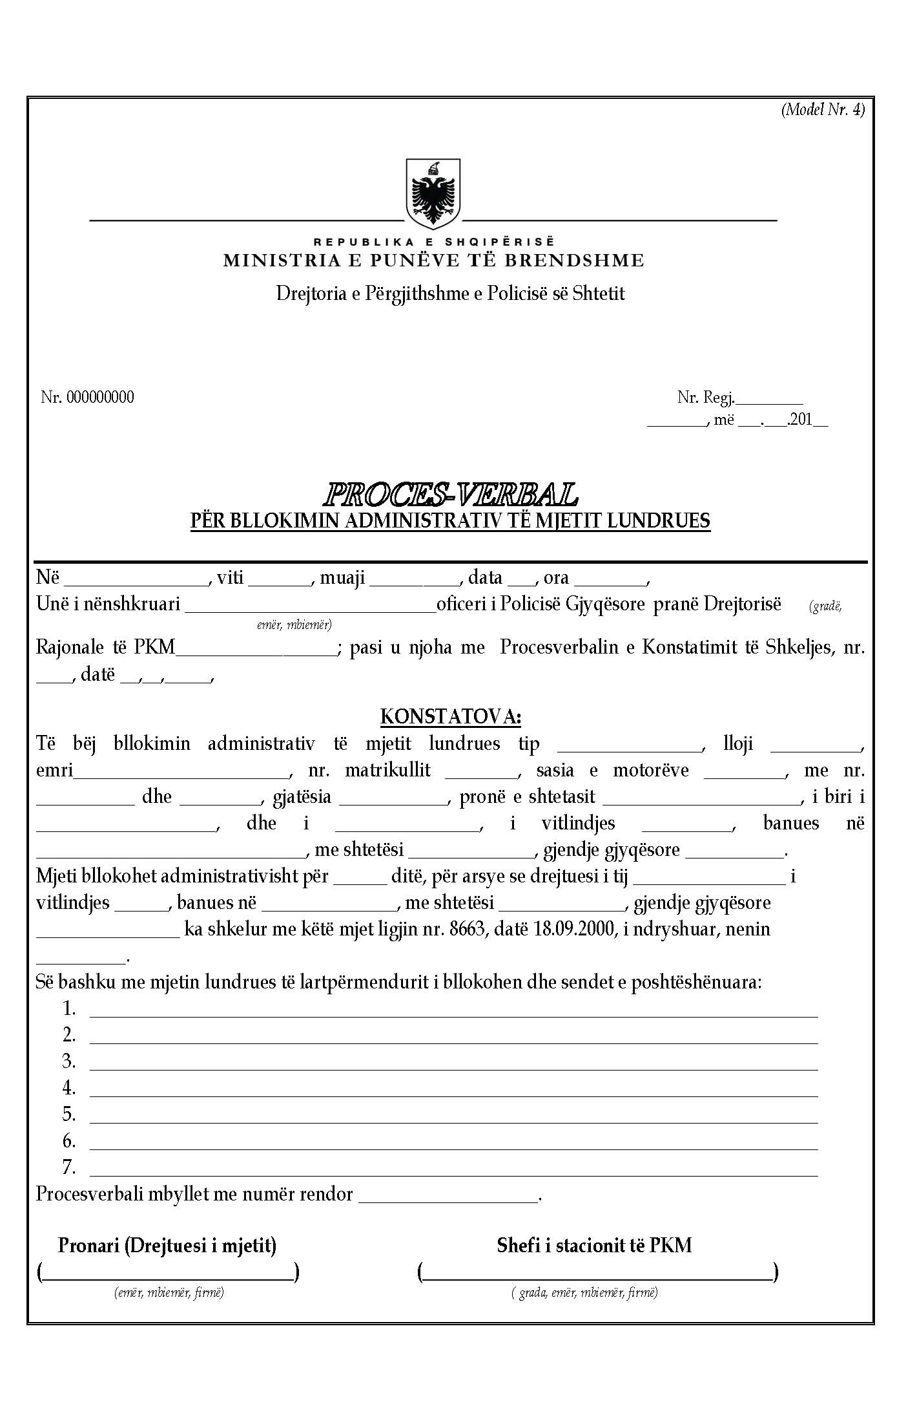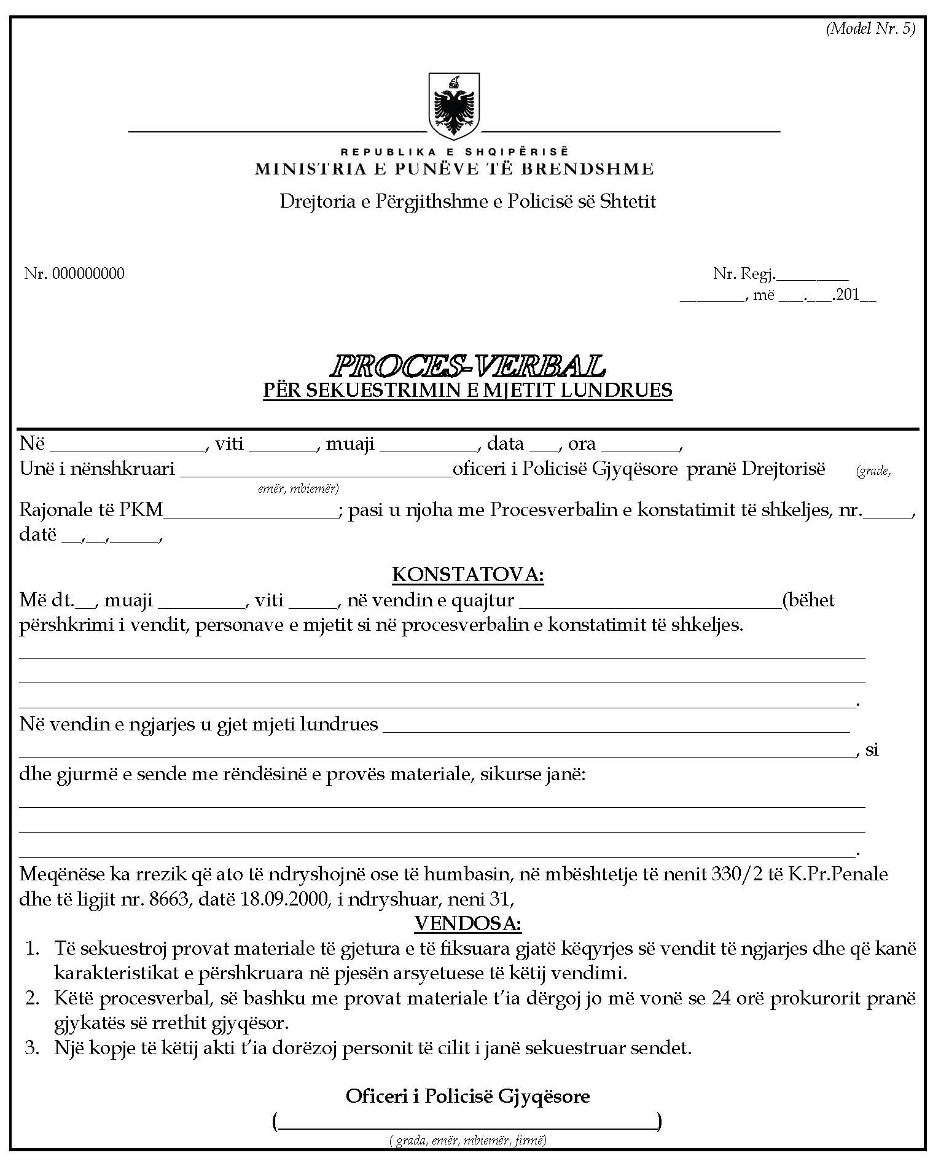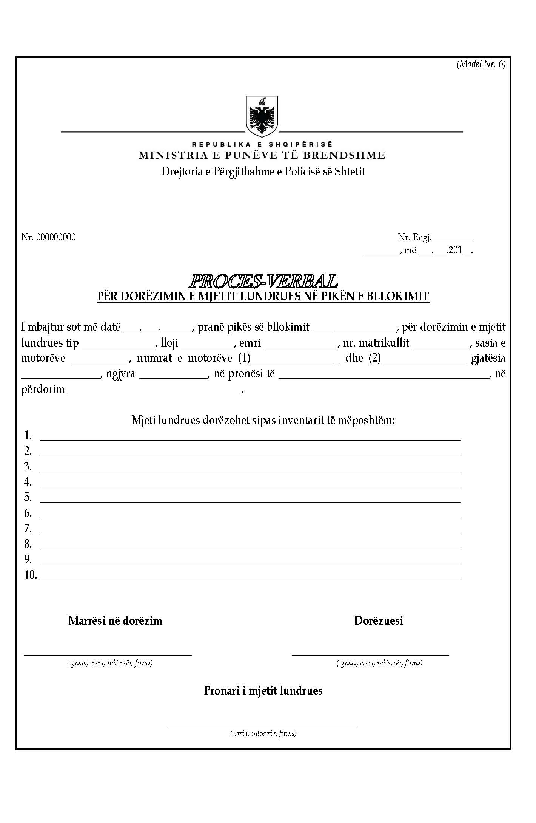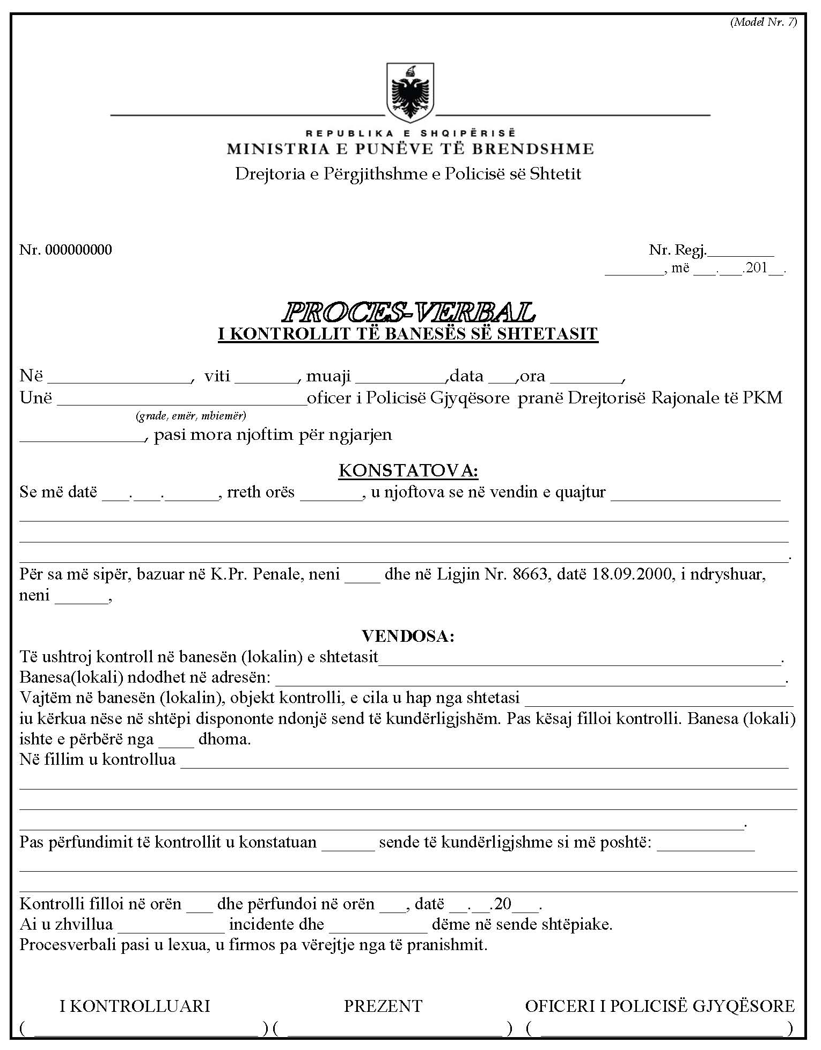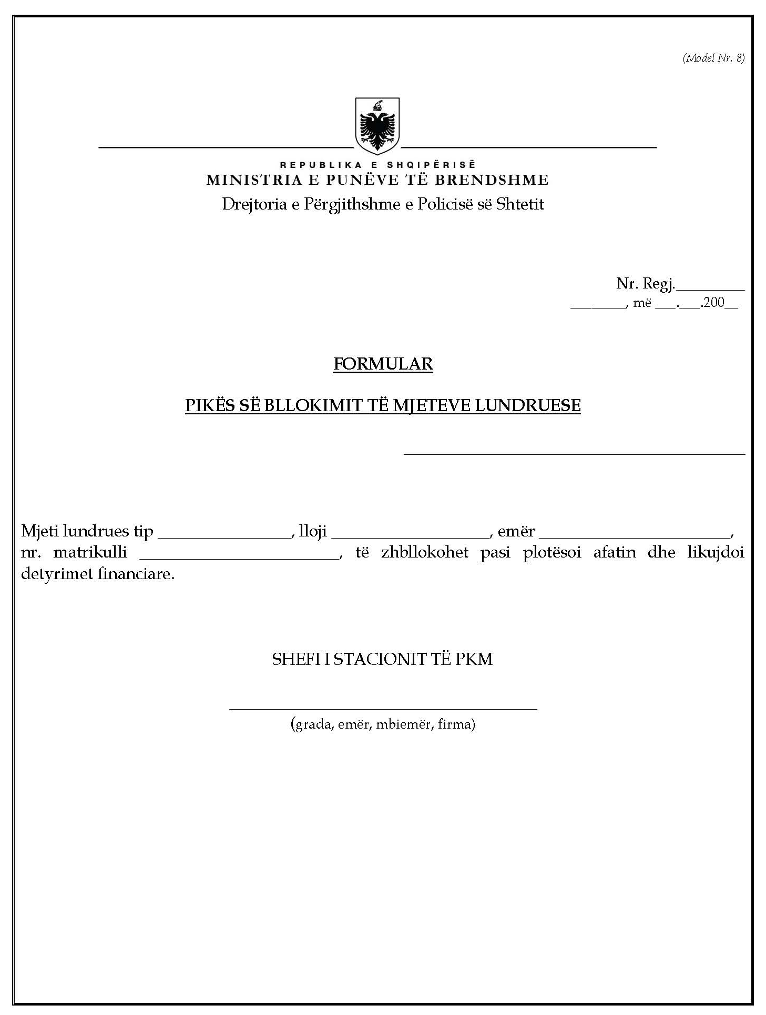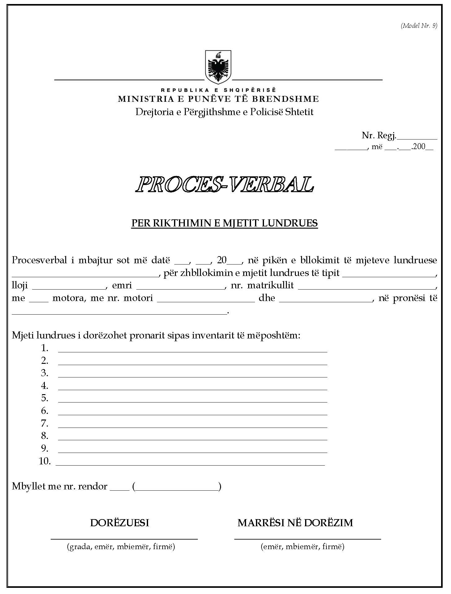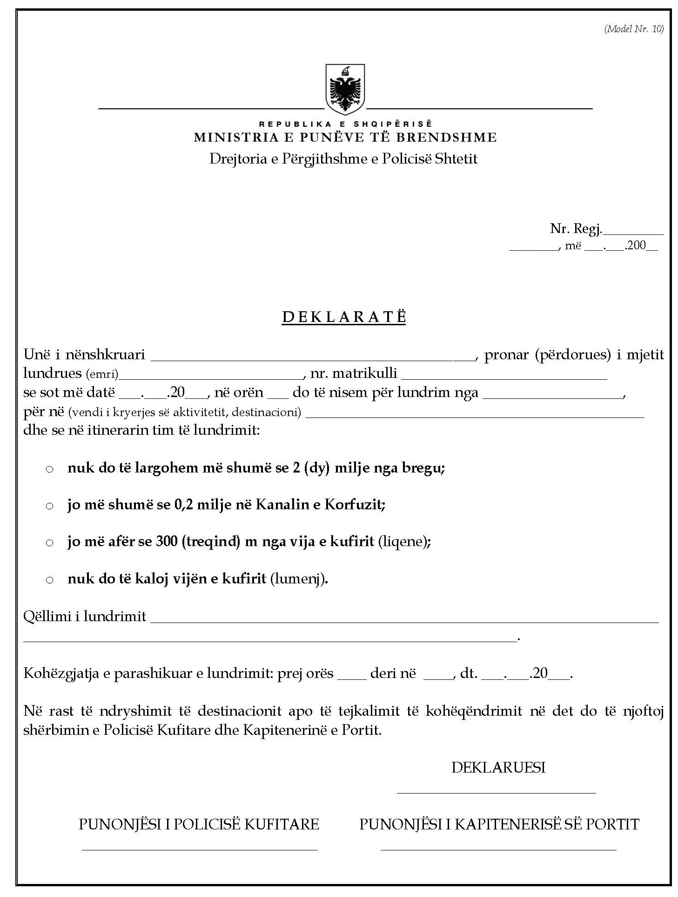

(Model nr.11)
LIBRI
I REGJISTRIMIT TË MJETEVE LUNDRUESE NËN 20 NT (neni 7)

Nr. | Gjeneralitetet e pronarit |  |  | Mjeti lundrues |  |  |  |  | Motorët |  |  |  | Qëllimi përdor.
Nr. | Pronësia | Drejtuesi | Adresa | Lloji | Emri | Nr. matrik. | Gjat. | Gjer. | Sasia | Lloji | Numri | Fuqia | Qëllimi përdor.

1

2

3

4

5

6

7

8

9

10

Shënim.

Libri i regjistrimit të mjeteve lundruese duhet të jetë detyrimisht i protokolluar, i plotësuar qartë dhe pa korrigjime.

(faqe 2)

Vendi dislokimit | Distanca lundrimit | Data e marrjes në pronësi | Nr.i dok.pronësisë | Data e marrjes në përdorim | Nr.dok.përdorimit | Numri dhe data e: |  |  |  | Kush e regjistroi | Data e regjistrimit
 |  |  |  |  |  | Certifikata | D.aftësisë | Licencës | D.Penal | Kush e regjistroi | Data e regjistrimit

(Model nr. 12)
REGJISTRI I EVIDENTIMIT TË MJETEVE LUNDRUESE TË BLLOKUARA
PRANË STACIONIT TË POLICISË KUFITARE OSE PIKËS SË BLLOKIMIT (neni 20)

Nr. | Data | Pronësia | Adresa | Mjeti lundrues |  |  |  |  | Bllokimi
 |  |  |  | Tipi | Emri | Nr. matrikull. | Nr. motor. | Lloji mot. | Shkaku

(faqe 2)

i mjetit lundrues |  |  | Kush e bllokoi | Çbllokimi i mjetit lundrues |  |  | Zhbllokimi para afatit i mj. lundr. |  |  | Nr. mandat arkëtimit
Afati (muaj) | Prej | Deri | Kush e bllokoi | Data | Arsyeja | Vërejtje | Nr.Vendim | Data | Shkaku | Nr. mandat arkëtimit

(Model nr. 13)
LIBËR I REGJISTRIMIT TË MJETEVE LUNDRUESE QË IMPORTOHEN (neni 11)

Nr. | Data | Pronari | Adresa | Mjeti lundrues |  |  |  |  |  | Vendi i importit | Regjistruesi | Vërejtje
 |  |  |  | Tipi | Emri | Nr.matrik | Nr. i motorit | Gjatësia | Gjerësia | Vendi i importit | Regjistruesi | Vërejtje

(Model nr. 14)
LIBRI
I REGJISTRIMIT TË MJETEVE TË HUAJA TË QËNDRIMIT TË PËRKOHSHËM (matrikulluar jashtë shtetit) (neni 16)

Nr. | Ora e data  mbërritjes | Pronari | Adresa | Vendi nga vjen | Vendi qëndrimit | Koha qëndrimit | Mjeti lundrues |  |  |  |  |  | Ora e data largim. | Regjistruesi
 |  |  |  |  |  |  | Tipi | Emri | Nr. matrik. | Nr.  mot. | Gjat. | Gjer | Ora e data largim. | Regjistruesi

(Model nr. 15)
LIBRI
I REGJISTRIMIT NË FABRIKË TË MJETEVE LUNDRUESE (neni 15)

Nr. | Emri i fabrikës | Blerësi i mjetit | Pronari i mjetit | Ceduesi | Transportues | Tipi | Emri | Nr.  matrik. | Nr.  motorit | Gjat. | Gjer. | Mën.  pagesës | Data e nxjerrjes | Vërejtje

